
Consignes : 1- Le téléphone est interdit dans les salles 3- Ne rien écrire sur le texte d’examen
MINISTÈRE DE L’ÉDUCATION NATIONALE ET DE LA FORMATION PROFESSIONNELLE (MENFP)

BACCALAURÉAT D’ENSEIGNEMENT GÉNÉRAL
SÉRIES : (SES, SMP, LLA)

AOÛT 2016

EXAMENS DE FIN D’ÉTUDES SECONDAIRES

BIO/GÉO
SVT

2- Le silence est obligatoire Durée de l’épreuve : 3 heures

BIOLOGIE : 50 POINTS

A - Première partie

Thème : PHÉNOTYPES IDENTIQUES

TEXTE : Lorsque la dominance existe, il peut-être important, pour un chercheur ou un éleveur, de pouvoir distinguer un individu pur (homozygote pour le caractère considéré d’un hybride hétérozygote ayant le même phénotype).

Problème : Des hibiscus rouges de lignée pure (R) sont croisés avec des blancs purs (b).

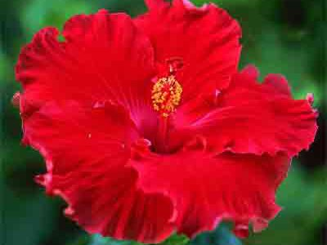
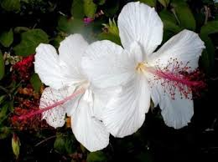

Questions : (20 pts / 4 pts par bonne réponse)
- Déterminer le génotype des parents et effectuer le croisement.
- Faire le croisement de la F₂. Interpréter les résultats. Quel est le phénotype en majorité à la F₂ ?
- Comment mettre en évidence la pureté ?
- Nommer le test qui permet de les différencier ?
- Justifier votre réponse par des croisements.

B - Deuxième partie

Questions 1 : (20 pts / 6 pts par bonne réponse)
- Distinguer délétion de substitution.
- Quelles vitamines retrouve-t-on dans :
- le foie de poisson et le lait enrichi ?
- les cerises, l’ananas et les oranges ?
- Quel est le caryotype d’un ovule humain ?
- Distinguer cellules diploïdes de cellules haploïdes.
- Après avoir cité les bases azotées de l’ADN, expliquer la notion de mutation génique ponctuelle dans le cas de la drépanocytose.

GÉOLOGIE: 50 pts.

PREMIÈRE PARTIE
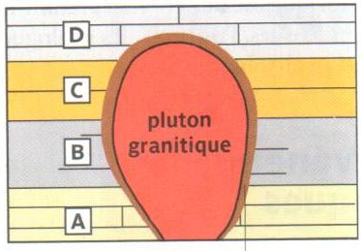
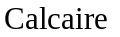
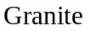
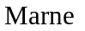
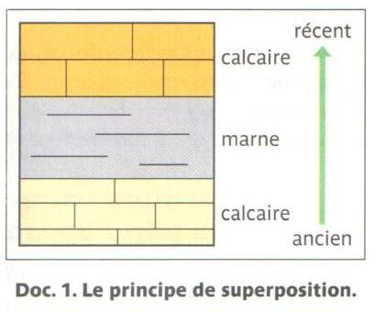

- Après avoir observé les dessins ci-dessus, indiquer les principes de datation relative les concernant. (15 pts)
- Quelles sont les caractéristiques de la crise crétacée tertiaire ? Quelles ont été les conséquences de cette crise sur l’avenir des animaux et des végétaux ? (15 pts)
- Après avoir cité les différentes espèces d’Hominisés, indiquer les conséquences de la bipédie dans l’Hominisation. (10 pts)
- Définir : Atmosphère – Gaz à effet de serre. (10 pts)

